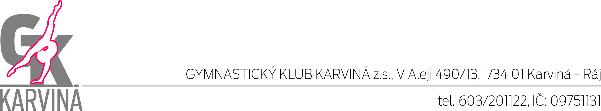

pořádá
závod ve sportovní gymnastice
„Podzimní dvojboj“

V neděli dne 10.11.2024

PROPOZICE:

Pro koho je soutěž určena:
Soutěž je určena pro oddíly sportovní gymnastiky, které se věnují SG na zájmové úrovni a trénují 1x – 2x týdně. Primárně pro Střediska volného času, DDM, také pro oddíly sportovní gymnastiky tělocvičných jednot Sokol a gymnastické kluby splňující výše uvedenou podmínku, tj. trénují 1x-2x týdně (např. rekreační družstvo oddílu). Počet závodnic z jednoho oddílu není omezen, ale v případě velkého zájmu si pořadatel vyhrazuje právo počty omezit. Soutěžit se bude na dvou nářadích – kladina (lavička) a prostná. Pořadí je určeno celkovou známkou z gymnastického dvojboje [známka z kladiny (lavičky) + známka z prostných].

Termín: 10.11.2014

Místo konání: tělocvična ZŠ Prameny, Karviná, Prameny 838/10

Pořadatel: GK Karviná z.s.

Závod zajišťují: ředitel závodu: Milan Groš
hlavní rozhodčí: Klára Kalmusová
technika: Břetislav Gerla

Kontakt: telefon – 603/201122, email: gymkarvina@seznam.cz - přihlášky

Časový harmonogram: 7:30 – otevření tělocvičny
7:30 – 9:00 prezence závodnic
9:15 – 9:30 porada rozhodčích a trenérů
7:30 – 9:50 volné rozcvičení
9:50 - nástup všech závodnic po oddílech
10:00 - zahájení závodu

Kategorie:
Kategorie 1 – 2018–2017 - přípravka
Kategorie 2 – 2016 – nejmladší žákyně “ A “
Kategorie 3 – 2015 – nejmladší žákyně “ B “
Kategorie 4 – 2014 – mladší žákyně “ A “
Kategorie 5 – 2013 – mladší žákyně “ B “
Kategorie 6 – 2012 – starší žákyně “ A “
Kategorie 7 – 2011–2010 – starší žákyně “ B “
Kategorie 8 – 2009 a starší – juniorky a ženy

Kategorie Muži:

Kategorie 11 – 2018 -2015
Kategorie 12 – 2014 -2011
Kategorie 13 – 2010 -2005

Podmínky účasti:

Zúčastněné oddíly zajistí na svých 8 závodnic 1 rozhodčí, který/á rozhoduje po celý závod.
Za zdravotní stav závodnice zodpovídá vysílající oddíl.
Zařazení do kategorií podle roku narození, ne měsíce narození!

Rozhodčí: Rozhoduje po celou dobu závodu podle pravidel ČSGS a úprav v tomto rozpisu. Zašlete jméno a příjmení, kvalifikaci a nominaci na nářadí.

Bude vyhlášeno 6 nejlepších závodnic v každé kategorii, 1.-3. místo medaili, diplom a cenu, 4.-6. místo obdrží diplom a cenu, všechny závodnice drobný dárek

Rozcvičení: Volné rozcvičení před zahájením závodu 7:30-9:50 hod.

Nářadí: kladina (lavička), prostná
kategorie 1 a 2 – lavička (polstrovaná) – výška 20 cm, žíněnky
kategorie 3, – kladina - výška 40 cm, žíněnky
kategorie 4,5, a 6 – kladina - výška 100 cm, žíněnky
kategorie 7 a 8 – kladina – výška 120 cm, dopadová žíněnka na doskok
prostná – gymnastický airtrack + koberec, délka 12 metrů,

Muži: prostná – gymnastický airtrack + koberec, délka 12 metrů,

Občerstvení: bude otevřen bufet.

TĚŠÍME SE NA VAŠI ÚČAST.

V Karviné 1.10.2024

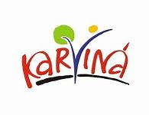
Milan GROŠ
ředitel závodů

PROSÍME NASTUDOVAT MANUÁL ČSGH 2024 – platný od 1.1.2024 a sestavený pro
gymnastické závody jednotlivkyň dle pravidel ČSGS, které najdete na stránkách: www.gymsporty.cz



POVINNÉ POŽADAVKY – DLE PRAVIDEL ČSGS

Kategorie 1 a 2 (nehodnotí se umělecký projev):
LAVIČKA: volná sestava, 6 prvků – prvky bez hodnoty obtížnos3 - hodnotí se provedení, včetně náskoku a seskoku. Závěr může být přímý skok na žíněnku.
Známka D: 0,50 bodu za každý zacvičený a uznaný prvek (max. 3,00 body)
Známka E: z 10, 00 bodů (za 6 prvků), za každý chybějící prvek srážka 1, 00 b.
PROSTNÁ: volná sestava, 6 prvků bez hodnoty obtížnosti - hodnotí se pouze provedení. Známka D: 0,50 bodu za každý zacvičený a uznaný prvek (max. 3,00 body) Známka E: z 10, 00 bodů (za 6 prvků), za každý chybějící prvek srážka 1, 00 b.

Kategorie 3 – 5:

KLADINA: 1. gymnasti3cký skok
2. obrat min. 180° na jedné noze
3. akrobati3cký prvek předvedený na kladině
4. závěr prvkem

PROSTNÁ: 1. přímé spojení 2 gymnastických skoků
2. obrat min. 180° na jedné noze
3. akroba3tická řada bez salta
4. akrobati3cký prvek jiný než požadavek 3.

Kategorie 6 – 8:

KLADINA: 1. gymnas4tický skok FIG
2. obrat min. 180° na jedné noze
3. akroba4tický prvek předvedený na kladině
4. závěr a = 0,3 b., A = 0,5 b.

PROSTNÁ: 1. gymnas4tická pasáž (1 skok s rozsahem 180°)
2. obrat – minimálně 360° na jedné noze
3. akroba4tický prvek s letovou fází
4. akrobati4cká řada bez salta 0,3 b., se saltem 0,5 b

U kategorií 3 až 8 se na kladině počítá 8 nejobtížnějších prvků v sestavě a nerozlišují se akroba4cké a gymnas4cké prvky.

